**О кашах в рационе питания**

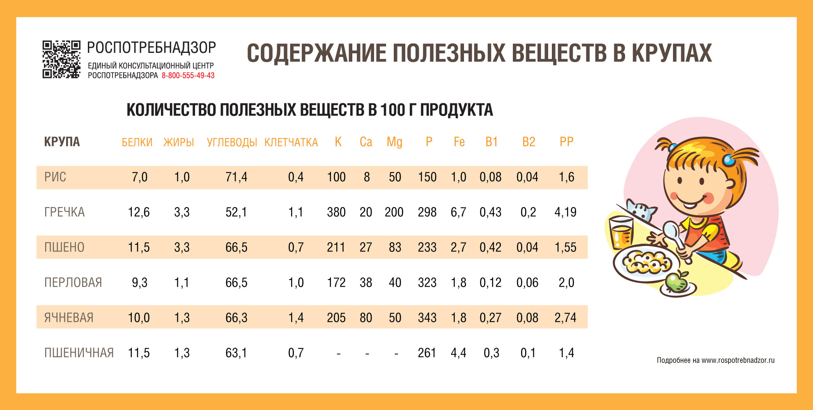Роспотребнадзор напоминает, что для полноценной жизни человеку необходимо здоровое и сбалансированное питание, насыщенное комплексом витаминов, макро- и микроэлементов. Кашу, традиционное русское блюдо, которое как раз отвечает всем этим требованиям, готовят из различных видов крупы – белого и нешлифованного риса, овсяной, гречневой, ячневой, перловой, пшеничной, кукурузной. Они хорошо сочетаются с мясом, рыбой, грибами, овощами и даже с фруктами. Каши используют как самостоятельное блюдо, а также как десерт или гарнир для мясных и рыбных блюд. Каши полезны для организма в целом, так как содержат полиненасыщенные жиры и не содержат холестерина.

**Овсяная крупа** – одна из самых полезных и питательных круп. В ней около 12% белка, 65% углеводов, почти в два раза больше ценных растительных жиров, чем в гречке – 5,8%, не говоря уже о витаминах и различных минеральных веществах. Овсянка содержит пищевые волокна – бета-глюканы, связывающие холестерин, микроэлементы – магний, фосфор, кальций, железо, натрий, цинк; витамины группы В, РР, Е; аминокислоты, в частности метионин, отвечающий за работу нервной системы, антиоксиданты, повышающие сопротивляемость организма, протеины, способствующие развитию мышечной массы, растворимую клетчатку, способствующую очищению организма. Из овсяной крупы можно приготовить не только каши, но и кисели, овсяное печенье и котлеты, но и много других вкусных и полезных блюд.

**Перловая крупа** – это очищенные от цветочной пленки и отшлифованные зерна отборного ячменя. Из ячменя вырабатывают два вида круп: перловую и ячневую.

Перловая крупа содержит 9,3% белка, 73,7% углеводов, 1,1% жира. В перловой крупе присутствует практически весь необходимый для человека набор полезных веществ: витамины группы В, А, РР, Е, макро- и микроэлементы, фосфор, железо, натрий, калий, кальций, магний, марганец, медь. Надо отметить, что перловая крупа – лидер по количеству фосфора, в ней содержится также большое количество лизина. Эта аминокислота оказывает противовирусное действие, поддерживает жизненный тонус организма, участвует в выработке коллагена. Перловая крупа содержит большое количество клейковины – белкового вещества хлебных зерен, которая необходима людям, страдающим болезнями желудочно-кишечного тракта. Перловая каша – традиционное блюдо русской кухни. Перловую крупу используют для приготовления супов, рассыпчатых и вязких каш.

**Ячневую крупу** получают из дробленого, но не шлифованного ячменя, поэтому клетчатки в ней больше, чем в перловой. Семена ячменя очень питательны, содержат белки, жиры, углеводы, ферменты, витамины В, D, Е, РР, минеральные вещества – кальций, магний, фосфор, железо. Ячневую крупу используют для гарниров, запеканок, вязких и жидких каш.

**Рис** – целебный злак, идеальный продукт, который служит отличным источником сложных углеводов и качественного белка. Среди круп рис занимает первое место по биологической ценности белка и содержанию высококачественного крахмала – 77,3%. К тому же в нем есть богатый набор витаминов – B1, В2, В6, РР, Е и участвующая в кроветворении фолиевая кислота, которая является важным средством профилактики малокровия. Рис легко усваивается и является незаменимым продуктом для людей, страдающих болезнями пищеварительной системы, отлично сочетается с овощами, бобовыми и стручковыми культурами. Более высокий процент питательных элементов впитывается организмом из пищи, в которой рис является одним из ингредиентов.

**Гречневая крупа** содержит в среднем 14% белков, 67% крахмала, более 3% жиров, богата витаминами В1, В2, В6, Р, РР, минеральными веществами – фосфором, калием, марганцем, кальцием, железом, магнием. Гречневая крупа – лидер среди злаков по содержанию витаминов группы В, которые помогают бороться со стрессами и бессонницей. Гречневая каша – одна из самых полезных каш, имеет высокую питательную ценность, обладает антитоксическими свойствами, способствует выведению из организма избыточного холестерина и ионов тяжелых металлов, снижает риск возникновения сердечно-сосудистых заболеваний.

**Манную крупу** изготавливают из зерен пшеницы. Центральная часть зерна, его сердцевина, делится на мелкие частицы. В манной крупе много крахмала – 73%, белка – 11,3%, но почти нет клетчатки – 0,2% и жира – 0,7%. Манная крупа содержит витамины В1, В2, В6, Е, минеральные вещества – калий, кальций, натрий, магний, фосфор, железо. Процесс приготовления манной крупы значительно быстрее, чем других круп, поэтому манная каша сохраняет все полезные вещества. Манная крупа обладает высокой калорийностью и питательной ценностью, характеризуется высокой усвояемостью, поэтому рекомендуется диетологами при заболеваниях желудочно-кишечного тракта, в послеоперационный период.

Используется манная крупа для приготовления каш, запеканок, пудингов, котлет, биточков, а также десертов. Манная крупа популярна в рационе детского питания, а также в ежедневном рационе взрослых.

**Пшенную крупу** получают из проса, она содержит около 12% белка, 69,3% углеводов, 3,3% жиров, биологически активные аминокислоты и витамины В1, В2, В5, РР. Пшено является одним из основных поставщиков растительных белков и углеводов, содержит необходимые организму микроэлементы – железо, золото, фтор, магний, марганец, кремний, медь, кальций, калий и цинк. Пшено незаменимо в любом рационе, это доступный и традиционный продукт. Содержание клетчатки обеспечивает работу желудочно-кишечного тракта, очищает организм от шлаков, токсинов, снижает уровень холестерина в крови. Пшено используется для приготовления каш, фарша, запеканок, традиционных русских блюд с тыквой, печенкой или яйцами.

**Пшеничная крупа** вырабатывается из твердых сортов пшеницы. В связи с тем, что стекловидность твердой пшеницы близка к 100%, практически все частицы крупы одинаковы по консистенции и одновременно развариваются. Это уникальный источник энергии, продукт для тех, кто ведет активный образ жизни. Обладает высокой пищевой ценностью, используется для приготовления каш, супов, запеканок, биточков, котлет, пудингов. Имеет большое значение в детском и диетическом питании.

**Кукурузная крупа** – уникальный источник витаминов, микро- и макроэлементов. Ее зерна содержат соли калия, фосфор, магний, медь, витамины группы В, Е, каротин, ферменты, крахмал. Кукурузная каша считается одним из самых низкокалорийных продуктов, способных выводить из организма жиры. Эта крупа используется для приготовления каш и запеканок.

**Особенности приготовления каш**

Для того чтобы каши были вкусными, необходимо придерживаться некоторых основных правил. Крупу нужно тщательно перебрать и промыть водой. Рис, пшено и перловую крупу лучше мыть сначала теплой водой (40-50 0С), а затем горячей (60-70 0С), ячневую – только теплой. Крупы перед готовкой лучше замачивать на несколько часов или даже на ночь, чтобы сократить время приготовления каши. Чем меньше крупа подвергается тепловой обработке, тем больше полезных веществ в ней сохраняется.

Для приготовления рассыпчатой гречневой и пшенной каши крупу немного поджаривают, причем крупу лучше не варить, а залить кипятком примерно в равных пропорциях. В термосе такая каша будет готова уже через 30-40 минут. Если вы не придерживаетесь жесткой диеты, воду можно заменить молоком.

Геркулесовые хлопья засыпают в кипящую жидкость и тщательно размешивают. Чтобы убрать чуть сыроватый привкус, можно добавить немного корицы, аниса, цедру лимона или апельсина.

Манная каша требует четкого соблюдения пропорций. На 500 мл молока берется 100-150 г манки. Как только молоко закипит, добавляют крупу, тщательно помешивая. Манную кашу варят не более 2 минут, затем плотно накрывают крышкой и дают настояться 10-15 минут для полного разбухания. У каши, приготовленной таким образом, формируется особый вкус и консистенция.

Кашу из кукурузы рекомендуют готовить непосредственно перед подачей на стол. Для более нежного вкуса добавляют немного сливочного масла.

**Количество полезных веществ в 100 г продукта**

|  |  |  |  |  |  |  |  |  |  |  |  |  |
| --- | --- | --- | --- | --- | --- | --- | --- | --- | --- | --- | --- | --- |
| Крупа | Белки | Жиры | Углеводы | Клетчатка | К | Са | Mg | P | Fe | B1 | B2 | PP |
| Рис | 7,0 | 1,0 | 71,4 | 0,4 | 100 | 8 | 50 | 150 | 1,0 | 0,08 | 0,04 | 1,6 |
| Гречка | 12,6 | 3,3 | 52,1 | 1,1 | 380 | 20 | 200 | 298 | 6,7 | 0,43 | 0,2 | 4,19 |
| Пшено | 11,5 | 3,3 | 66,5 | 0,7 | 211 | 27 | 83 | 233 | 2,7 | 0,42 | 0,04 | 1,55 |
| Перловая | 9,3 | 1,1 | 66,5 | 1,0 | 172 | 38 | 40 | 323 | 1,8 | 0,12 | 0,06 | 2,0 |
| Ячневая | 10,0 | 1,3 | 66,3 | 1,4 | 205 | 80 | 50 | 343 | 1,8 | 0,27 | 0,08 | 2,74 |
| Пшеничная | 11,5 | 1,3 | 63,1 | 0,7 | - | - | - | 261 | 4,4 | 0,3 | 0,1 | 1,4 |

*В рамках реализации мероприятий национального проекта «Демография» Роспотребнадзор продолжает продвижение принципов здорового питания и создание в России среды, способствующей ведению здорового образа жизни. Внедряется система мониторинга за состоянием питания различных групп населения в регионах, в том числе детей, основанная на результатах научных исследований в области нутрициологии, диетологии и эпидемиологии, а также связывающая здоровье населения со структурой питания и качеством пищевой продукции.*

*Дополнительная информация о федеральном проекте "Укрепление общественного здоровья", рекомендации Роспотребнадзора, полезные статьи и интервью экспертов по здоровому питанию уже доступны на портале​* [*"Здоровое питание"*](https://xn----8sbehgcimb3cfabqj3b.xn--p1ai/)

**